Шукелович Наталья Казимировна,
учитель начальных классов
высшей категории
Государственное учреждение образования
«Средняя школа №1 г. Ошмяны»

Урок по курсу «Человек и мир»
2 класс

Тема: «Рыбы»

Цель: планируется, что к окончанию урока учащиеся будут знать особенности строения, передвижения, питания рыб и уметь выделять их существенные признаки.
Задачи личностного развития:
- дать учащимся конкретные представления о рыбах как водных обитателях, их многообразии;
- организовать ситуацию по изучению особенностей внешнего строения рыб, помогающих приспособиться к жизни в воде;
- расширить представления о взаимосвязи между растениями и животными водоёмов и необходимости поддержания взаимосвязей в природе;
- создать ситуацию для формирования у учащихся умений осуществлять основные мыслительные операции: сравнивать, наблюдать, анализировать, делать выводы;
- организовать ситуацию для развития рефлексивных способностей, оценочной самостоятельности учащихся;
- содействовать воспитанию интереса к познанию окружающего мира, желания поддерживать чистоту воды в водоёмах.

Оборудование: плакат с изображением бабочек или иллюстрации бабочек; изображение корабля; оценочные листы (кораблик) на каждого учащегося; глобус; карточки с набором слов для составления пословиц; иллюстрации рыб; таблица «Линии сравнения»; географическая карта Республики Беларусь; таблица «Этапы развития рыбы»; картинки продуктов питания для каждой группы, карточки для самостоятельной работы; таблица для рефлексии, цветные карандаши.

Ход урока
- Организационный момент
- Сегодня урок я хочу начать со слов знаменитой песни Владимира Шаинского «Улыбка».
Поделись улыбкою своей,
И она к тебе не раз ещё вернётся.
- Поделитесь улыбкой друг с другом. Подарить улыбку людям – значить приумножить количество добра, сделать шажок к гармонии всего живого на земле. Ведь окружающий мир достоин нашего внимания и нашей любви. Именно поэтому мы изучаем его.
- Сегодня мы с вами отправимся в исследовательскую экспедицию.
(На доску вывешивается изображение корабля)
-Как же будет называться наше судно? (Учащиеся придумывают название кораблю)

- Проверка домашнего задания
А) Сообщения о бабочках.
- На прошлом уроке вы познакомились с темой … («Насекомые. Бабочки»).
- Предлагаю вам рассмотреть «Калейдоскоп бабочек». (На доску вывешивается плакат с изображением бабочек или иллюстрации бабочек)
- Давайте послушаем сообщения о бабочках. (Сообщения учащиеся готовили дома)

Б) Тестовая работа по теме «Насекомые».
- Ребята, мы должны получить документы –разрешения на отплытие нашей экспедиции. Два урока вы работали над темой «Насекомые», много узнали интересного, и сейчас проверим, как вы усвоили эту тему.
- Возьмите листочки. Я буду читать утверждения, а вы их внимательно слушать. Если согласны с утверждением, под номером поставите знак «+», если не согласны – « - ».

1.У насекомых 6 ног. (+)
1
2
3
4
5
6
7
2.Все насекомые умеют летать. (-)
3.Паук – это насекомое. (-)
4.Гусеница относится к группе насекомых. (+)
5.Стрекоза – это птица, так как она умеет летать. (-)
6.Бабочки бывают перелётными, как птицы. (+)
7.В пчелином улье каждая пчела имеет свою «профессию». (+)
8.Закрасьте брюшко муравья жёлтым цветом, голову – красным, грудь – синим.
-Выполните самопроверку. Правильные варианты ответов вы видите на доске.
красный
1
2
3
4
5
6
7
синий
жёлтый
Я
- Оцените свою работу в оценочных листах
по данной шкале.
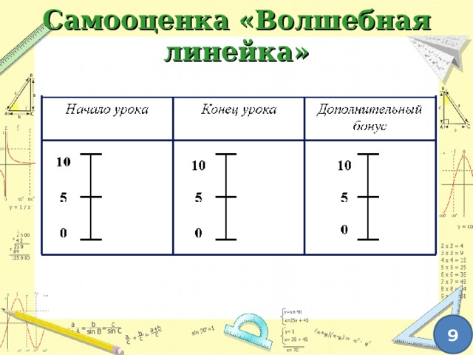
- все задания выполнены правильно
- 1-3 ошибки
- 4 и более ошибок
(Оценочный лист)
- Сообщение темы и целей урока
- Посмотрите на глобус и скажите, что на нём обозначено голубым цветом? (Ответы детей.)
- Вода, все моря, океаны и реки нашей планеты занимают в 2 раза больше места, чем суша. Но не слишком ли много на свете воды? (Ответы детей.)
- Нет, воды не много, её как раз столько, сколько нужно, чтобы наша планета не замерзала. Солнце летом греет Мировой океан, зимой эта прогретая вода постепенно отдаёт Земле тепло. Без него на Земле наступили бы такие жестокие морозы, что погибло бы всё живое: и звери, и птицы, и леса, и поля.

Групповая работа
- Давайте определим, какова тема нашей экспедиции. Вам предложен набор слов. А ваша задача - составить пословицы и объяснить их смысл.
1 группа (реке, в, рыба, не, руке, в)
Рыба в реке – не в руке.
2 группа (труда, не, и, вытянешь, без, рыбку, пруда, из)
Без труда не вытянешь и рыбку из пруда.
3 группа (рыбу, чтобы, надо, съесть, воду, в, влезть)
Чтобы рыбу съесть, надо в воду влезть.
(Учащиеся составляют пословицы и объясняют их смысл)
- Вот видите ребята, только трудом можно чего-то добиться.
- Обратите внимание на пословицы и скажите, какое слово есть в каждой из них?
(Рыба)
- Я предлагаю вам «окунуться» в этот загадочный подводный мир, основная часть которого населена самой древней разнообразной группой позвоночных животных – рыбами. Возникнув около 440 миллионов лет назад, они образовали множество видов и расселились по всем водоёмам. Именно этим жителям планеты и будет посвящена тема нашей экспедиции.
- Как вы думаете, какова наша цель, чем мы будем заниматься во время экспедиции? (Ответы детей.)
- Сегодня будем вести разговор о рыбах, о их разновидностях, об особенностях их образа жизни. О том, какова их роль в жизни человека и подумаем, как человек может помочь в сохранении видов рыб.

- Актуализация знаний
-Наша команда готова к отплытию. В набранной команде есть врач, 2 зоолога, 2 эколога, а остальные ихтиологи.
Ихтиологи - учёные, занимающиеся изучением рыб.
- Итак, корабль отходит от причала. А мы вспомним то, что знаем об этих животных. Рыбы очень хорошо приспособлены к жизни в воде. Давайте выясним, почему рыбам так хорошо в воде?
- Слово ихтиологам. Прочитайте слова, написанные на доске. Соотнесите эти слова с рыбой.
Чешуя, плавники, хвост, тело, жабры.
(Тело рыбы покрыто чешуёй. Это помогает рыбам рассекать воду. Плавают с помощью плавников и хвоста. При этом хвост служит рулём. Дышат жабрами. Чем дышат рыбы? Кислородом. Откуда поступает кислород в воду? Вода, соприкасаясь с воздухом, растворяет в себе кислород. Тело рыбы имеет обтекаемую форму, вытянуто и сжато с боков.)
- Однажды я пыталась держать в руках живую рыбу, и мне делать это было трудно, как вы думаете, почему?
(Тело рыбы покрыто слизью. Чешуя и слизь защищают рыбу от бактерий.)

- Знакомство с новой темой
- Итак, вы уже много знаете о рыбах, чем же похожи все рыбы? (Ответы детей)
(На доске составляется схема)

РЫБЫ = живут в воде + скользкая чешуя + плавники (хвост) + жабры.
- Есть ли такое сочетание признаков у каких-нибудь других животных? (Нет)

Физкультминутка
Над волнами чайки кружат,
Полетим за ними дружно.
Брызги пены, шум прибоя,
А над морем - мы с тобою! (Дети машут руками, словно крыльями)
Мы теперь плывём по морю
И резвимся на просторе.
Веселее загребай
И дельфинов догоняй. (Дети делают плавательные движения руками)
Поглядите: чайки важно
Ходят по морскому пляжу. (Ходьба на месте)
Сядьте, дети на песок,
Продолжаем наш урок. (Дети садятся за парты)

Продолжение работы над новой темой
- А можно ли сказать, что все рыбы похожи друг на друга? (Ответы детей)
- Посмотрите в иллюминатор, это такое окошко на корабле. (Демонстрация иллюстраций различных рыб). Вы видите какое огромное разнообразие рыб. Ребята, по каким признакам рыбы отличаются друг от друга?
- По форме тела.
- По размерам.
- По цвету (окраска).
- По среде обитания.
- Рыбы ещё различаются по среде обитания. Одни из них живут в пресных водах (это реки и озёра), другие в горько-солёных (это моря и океаны).
- Проведём линии сравнения рыб: скат и окунь.

ЛИНИИ СРАВНЕНИЯ

скат | по размерам | окунь
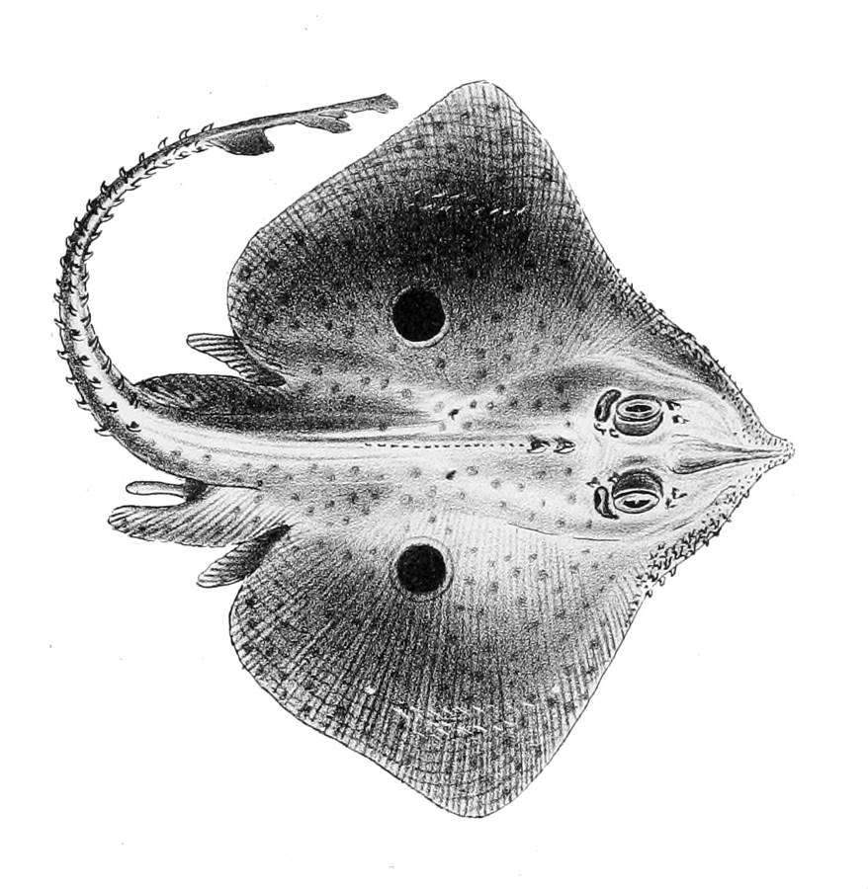 | по форме | 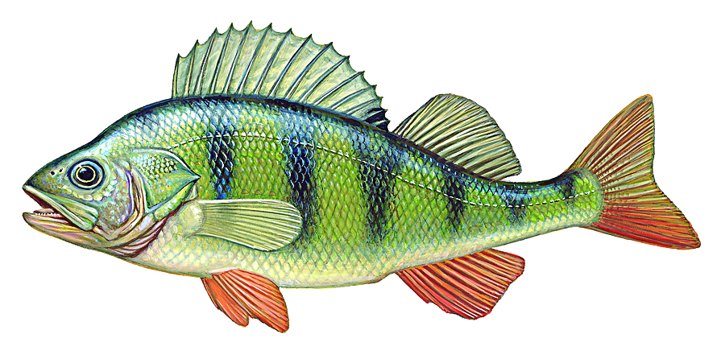
 | по окраске
 | по среде обитания

Сообщение зоолога
- Очень разнообразны по внешнему виду животные группы рыб. Они бывают и крошечные, которых вы можете увидеть в аквариумах, и огромные, как китовая акула, длиной до 18 м и массой, равной шести слонам.
- А каких рыб, обитающих в водоёмах Беларуси, вы знаете? (Ответы детей)
(Демонстрация изображений: сом, судак, щука, карась, окунь, плотва, лещ и др.)

Сообщение эколога
- В Беларуси есть водоёмы, где рыбы очень много. Это Браславские и Лепельские озёра, реки Припять и Березина. (Демонстрация озёр и рек на географической карте Республики Беларусь)
- Самой распространённой рыбой в наших водоёмах является плотва. Эти небольшие рыбки живут стаями, питаются личинками насекомых, червями и водорослями (растениями, растущими в воде). А вот сама плотва служит пищей не только водоплавающим птицам, аистам и цаплям, но ещё и хищной рыбе.

Сообщение зоолога
- Самка (рыба-мама) мечет большое количество икры, которое оседает на дно и превращается в личинку. А из личинки выходит малёк, у которого уже имеются плавники и чешуя. Из малька вырастает рыба.
(Демонстрация таблицы «Этапы развития рыбы»)

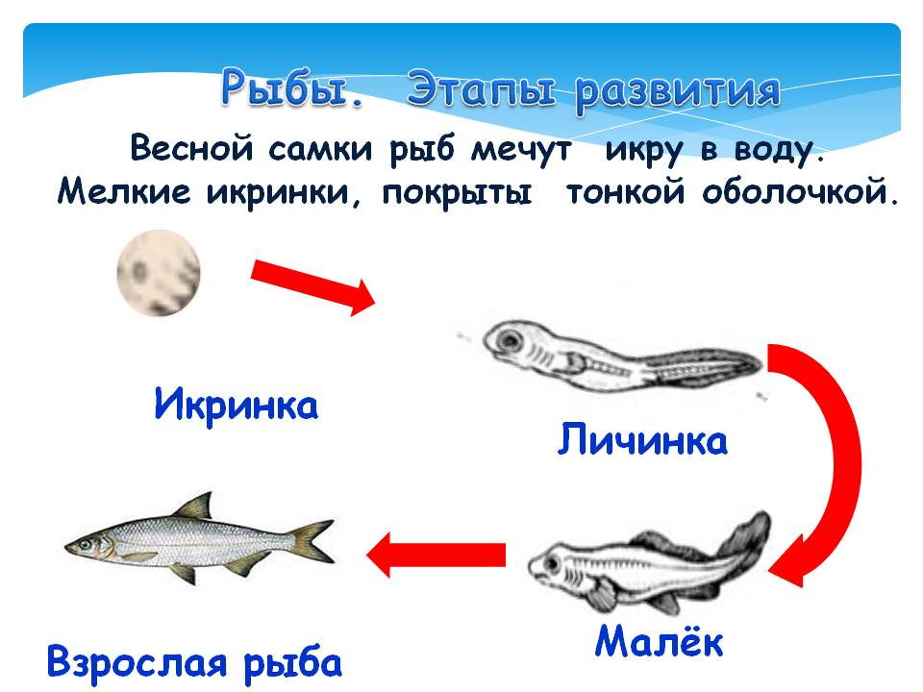

- Как вы понимаете слово малёк? (Маленькая рыбка)

Работа в группах
- Внимание! Приступаем к выполнению исследовательской задачи нашей экспедиции. Рассмотрите рыб на рисунках на странице 82 учебника. Обсудите в группах, каких из них вы знаете? Чем они питаются?
Работа в парах
- Самостоятельно прочитайте последний абзац на странице 81 и первый и второй абзацы на странице 82 параграфа «Рыбы». Запомните, на какие три группы делятся рыбы.
-Расскажите друг другу в парах, что вы запомнили из прочитанного.
(Взаимооценка на оценочных листах)
- Расскажите, какие рыбы относятся к группе растительноядные?
- Какие к группе хищные?
- А какие к группе всеядные? (Ответы детей)

Слово экологам
Щука – санитар водоёмов. Если уничтожить всех щук, будет много больных жителей водоёма, что приведёт к распространению заболеваний и уменьшению численности животных.
-Какие рыбы обитают в морях и океанах?
(Демонстрация рыб морей и океанов: акула, рыба-пила, рыба-молот и др.)
- Сейчас мы познакомимся с рекордами в мире рыб.

Слово зоологам
Самая большая рыба – китовая акула, достигает 20 м в длину и весит свыше 40 тонн.
Самая маленькая рыба – бычок-пигмей, его длина 11 мм, а вес 5 мг.
Рыба, плавающая быстрее всех, – рыба–меч. Развивает скорость до 130 км в час.
Рыба – долгожитель – белуга. Живёт до 100 лет.
Самая плодовитая рыба – рыба – луна, вымётывает около 300 миллионов икринок. Если бы можно было сложить их рядом, то получилась бы цепочка длиной 300 км.

Дифференцированная работа в группах (задания подобраны по уровню сложности)
- Получена телефонограмма, в которой идёт речь о связях существующих между растениями, животными и человеком.

- Первой группе необходимо выбрать правильный вариант этой связи.
Водоросли – плотва - щука – человек.
Плотва – водоросли – щука – человек.
Водоросли – щука – плотва – человек.

- Второй группе – расположить данные слова так, чтобы была видна эта связь.
(Водоросли, человек, щука, плотва)

- Третьей группе необходимо дополнить недостающие слова.
Водоросли - п…… - щ..… - человек
- Какая связь у вас получилась? (Водоросли – плотва - щука – человек)

Физкультминутка (для глаз)

Мы глазами поколдуем:
Круг огромный нарисуем!
Нарисуем мы окно
И большущее бревно.
Нарисуем лифта бег:
Глазки вниз, глазки вверх!
Все зажмурились: раз-два!
Закружилась голова.
Мы глазами поморгали-
Вмиг гирлянды засверкали.
Смотрим прямо и вперед -
Это мчится самолет…
Раз моргнули, два моргнули –
Наши глазки отдохнули.

- Всех членов экспедиции приглашаем на обед.

Игра «Полезно – неполезно»
- Из предложенных картинок (мясо, конфеты, рыба, молоко, лимонад, творог, пирожные, яблоки, мороженое, соки, морковь) выберите те продукты, которые необходимо употреблять каждому человеку.
(Проверка работы групп)
- Поднимите вверх картинки продуктов питания, которые вы выбрали.

Сообщение врача
- Рыба, особенно морская – это порой единственный источник поступления в организм человека полезных веществ: таких как фосфор, который улучшает работу мозга и необходим для укрепления костной системы, а также рыбий жир, содержащий витамин D, особенно нужный детскому растущему организму. Рыбные блюда богаты белком и легко усваиваются.
- Поэтому рыбу надо есть, но количество морских животных, морской и речной рыбы быстро уменьшается. Почему?

Решение проблемных ситуаций
- Всем членам экспедиции предлагается обсудить причины уничтожения рыбных богатств. Для этого приступаем к решению ситуаций.
1) Ученики, возвращаясь со школы домой, набрали в руки палки, камни, и всё это начали бросать в водоём. Как вы оцениваете их поступок?
2) Проходя мимо озера, я увидела, что дружная семья на берегу моет свой автомобиль. Что бы вы им посоветовали?
3) Иногда в газетах, по радио и телевидению проходит информация о том, что на озере найдено много погибшей рыбы. Как вы думаете, что могло послужить причиной гибели рыбы?
- Человек должен заботиться о чистоте водоёмов, т.к. это главное условие для жизни рыб.

Работа в группах.
- Сейчас в группах я предлагаю поработать над вопросом «Как сохранить чистоту водоёмов?» Слева записаны предложения. Одни из них указывают на способы сохранения чистоты водоёмов, а другие нет. Вам необходимо выбрать те, благодаря которым водоёмы будут чистыми.

Не бросать мусор.

Как сохранить
чистоту водоёмов?
Береги водоёмы!

Не мыть машины.

Строить фермы на
берегах водоёмов.

Не вырубать деревья
по берегам реки.

Оставлять мусор после
пикника.

Не выбрасывать
неочищенную воду.

Не допускать попадания
ядохимикатов.

Строить очистные сооружения.

Сбрасывать отходы

Выступление экологов
1) Рыбаки должны помнить о том, что нельзя ловить рыбу сетями и рыбачить во время нереста (время размножения рыб).
2) Приятное сообщение. В результате принятых мер по охране природных ресурсов, количество рыбы ряпушки возросло и она исключена из Красной книги Республики Беларусь. (Демонстрация изображения рыбы ряпушка)
- Ребята, мы бережно должны относиться к богатствам природы! Лишь тогда в водоёмах будет много рыбы, когда вода в них станет чистой, и каждая рыбка будет иметь возможность оставить потомство.
- Закрепление изученного материала
- Подготовим отчёт о нашей экспедиции. Выполним тест.
1. Где живут рыбы?

  - Домашнее задание
Прочитать параграф на страницах 80-83, ответить на вопросы.

  - Подведение итогов, рефлексия
- Экспедиция подошла к концу, корабль вернулся в порт.
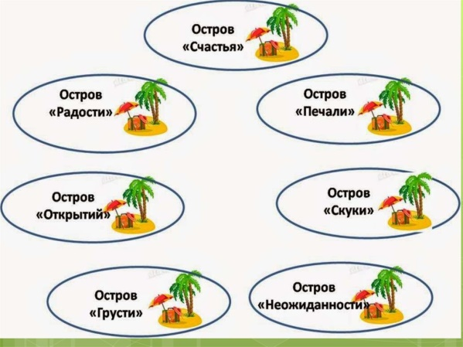
- Что нового узнали в ходе экспедиции?
(Ответы детей)
- А сейчас подумайте, довольны вы своей
работой на уроке, либо можете работать
лучше. Поместите свои кораблики к нужным
островам.
- Ребята, вы маленькие жители планеты Земля,
если вы научитесь видеть, понимать и ценить
красоту окружающей нас природы, из вас
вырастут большие люди, способные возродить нашу Землю, понять её, украсить и подарить своим детям.

